**Rješavanje linearnih jednadžbi s jednom nepoznanicom – razlomci**

Pogledaj YouTube video i prepiši zadatke (gledaj od 30.35 min do 35.10 min): [drži ctrl na tipkovnici i klikni ovdje!](https://youtu.be/wffn4AmecHA?t=1834)

**Primjer 12.**

Riješimo jednadžbu: $\frac{2x}{3}+1=\frac{1}{2}$.

**Rješenje:**

Rješavamo se razlomka tako da svaki član jednadžbe pomnožimo s najmanjim zajedničkim nazivnikom (višekratnikom) tih razlomaka. V(3, 2) = 6. Dakle, cijelu jednadžbu množimo s 6.



**Napomena:**

U cilju da vam olakšam ovu nastavu: provjere nisu obavezne kod jednadžbi s razlomcima.

**Primjer 13.**



**Rješenje:**

Rješavamo se razlomka tako da svaki član jednadžbe pomnožimo s najmanjim zajedničkim nazivnikom (višekratnikom) tih razlomaka. V(4, 3, 2) = 12. Dakle, cijelu jednadžbu množimo s 12.

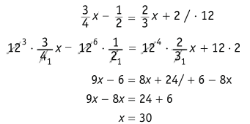

**VAŽNO!**

**Domaća zadaća:**

Iz knjige, sa 87. stranice, riješi zadatke 12.)abcd.